VESELÉ VELIKONOCE! - ВЕСЕЛИХ ВЕЛИКОДНИХ СВЯТ!

_______________________________________________________
NAKRESLI A NAMALUJ: CO PATŘÍ DO VELIKONOČNÍHO KOŠÍČKU?
НАМАЛЮЙ ТА РОЗМАЛЮЙ: ЩО Є У ВЕЛИКОДНОМУ КОШИЧКУ?

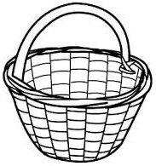

Poznámka: O Velikonocích chodí lidé na Ukrajině do kostela s košíkem plným dobrot, aby jim kněz svěcenou vodou „vysvětil“ pokrmy. Pak teprve následuje bohatá snídaně. Co bývá v košíku?
Mazanec - ПАСКА, vařená vejce - ЯЙЦЕ, kraslice - ПИСАНКИ, máslo - МАСЛО, tvaroh, uzenina a křen -ХРІН.

